这个秋天，央企邀请你成为“核五”青年！
中核五公司2023届校园招聘开始啦！
风“核”日丽的秋天里
我在寻找志同道“核”的你
关于我们
中核五公司始建于1964年，隶属于世界500强企业，国家核电建设骨干单位，是国家高新技术企业，获得省部级以上优质工程奖137项，拥有专利250项、省部级科技奖85项、国家级科技奖3项。是中国第一套核装置建设者，中国第一个出口核电工程建设者，中国第一家同时具有核电站核岛、常规岛全厂安装施工业绩企业，领军“华龙一号”海外首堆核岛工程，承担“华龙一号”世界首堆常规岛工程，第三代核电AP1000世界首堆的施工总承包单位，中国第一套神华煤直接液化工程承建者，上海石化一、二、三、四期工程建设者，全国最大天然气工程承建者。

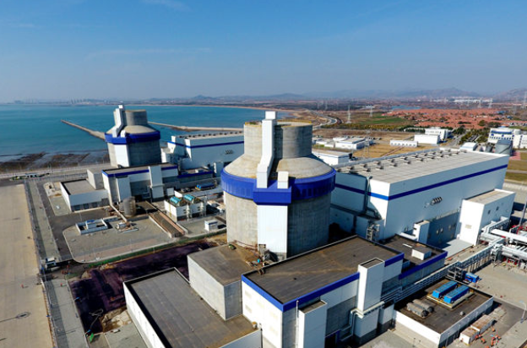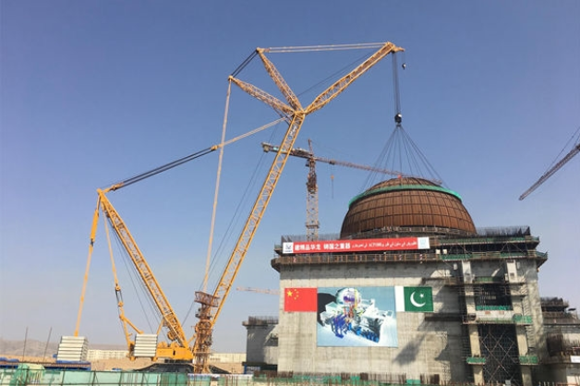
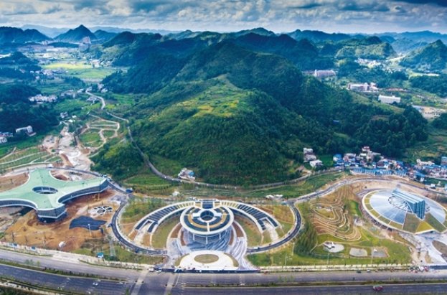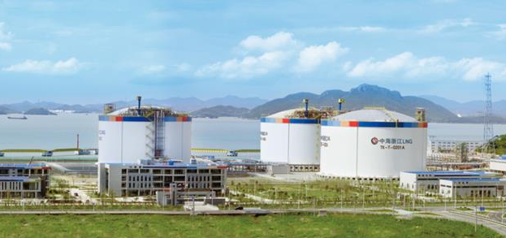
新时代的年轻人秉持高远的理想与情怀，中核五公司已吹响新征程的集结号，诚邀广大毕业生加入，立足岗位，强核报国，弘扬爱国奋斗精神，建功立业新时代！
我们为应届毕业生提供以下就业机会：
岗位 | 专业
管道技术 | 过程装备与控制工程、给排水科学与工程、管道工程技术、化工设备与机械
焊接技术 | 焊接技术与工程、材料成型及其控制工程（金属材料方向）、金属材料工程
机械技术 | 机械设计制造及其自动化、机电一体化、机械工程、工程机械运用技术、能源与动力工程、过程装备与控制工程
电气技术 | 电气工程及其自动化、机电一体化、自动化
仪表技术 | 仪器仪表工程、自动化、测控技术与仪器（仪表方向）
吊装技术 | 森林工程、工程力学、结构力学、工业设备安装工程
通防技术 | 建筑环境与设备工程、能源与动力工程（制冷方向）、船舶涂装工程技术、金属材料工程
检测技术 | 测控技术与仪器（无损检测方向）、检测技术与应用（无损检测方向）
理化技术 | 金属材料工程（理化方向）
建筑技术 | 土木工程、建筑与土木工程、建筑工程技术
信息技术 | 计算机科学与技术、软件工程
安全管理 | 安全工程、安全技术与管理
商务管理 | 工程造价、工程管理（造价方向）
工程管理 | 工程管理、建筑工程管理
质量管理 | 管理科学（体系）、技术类专业（质检）
物资管理 | 物流管理、物流工程、材料科学与工程
人力资源管理 | 人力资源管理
党务管理 | 思想政治教育、政治学与行政学、汉语言文学
综合文秘 | 汉语言文学、行政管理、法语
注：技术类岗位还包括其专业相关的商务管理、工程管理、物项管理及质量管理岗位。
招聘对象
2023年应届高校毕业生及2022届未就业高校毕业生，专业知识丰富，综合素质较强，学生干部、中共党员、文体特长生优先录用。
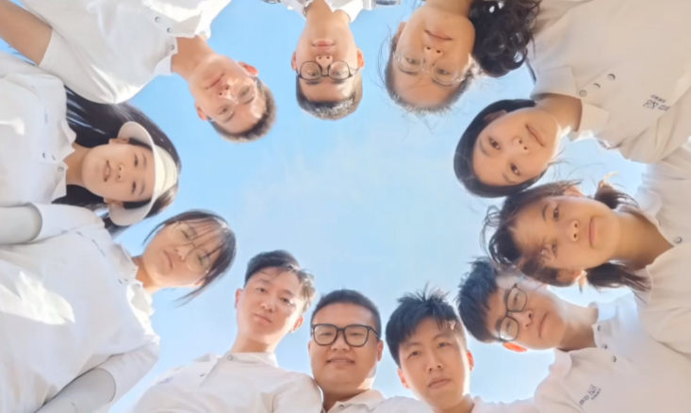
我们的待遇
学 历 | 试用期（6个月） | 试用期满 | 安置费 | 第一年综合收入
本科 | 4300 | 4420 | 1600 | 近7万，加班费和项目奖金另算
大 专 | 4100 | 4160 | 1200 | 近6.5万，加班费和项目奖金另算

我们的福利
高温补贴300元/夏季月、全年4000元过节费、餐补30元/工作日、通讯费100元/月（满一年起200元）、报销报到路费等

我们的假期
带薪年休假、探亲假、调休假、婚假、产前假、产假、陪产假、哺乳假、法定节假日。
工作地点
公司总部位于上海市，员工按户籍地就近派驻到项目工作，如上海、山东、浙江、福建、广东、海南等。
用心守护你的发展
坚持以人为本，在选、育、用、留四个方面建立多项人才发展机制，全面贯通管理、技术、技能人才职业发展通道，涵盖员工职业发展全周期，是金子总会发光！
招聘流程
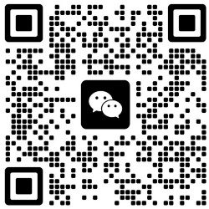
扫码立即投递简历
网申或宣讲会现场投递简历→测评→视频或现场面试→发放录用通知→签订就业协议
虚位以待，职等你来！
联系方式
联系电话：何老师13249256954
总部地址：上海市金山区龙胜路1070 号
官方网站：www.cnec5.com
扫码关注微信公众号：中核五公司


